

责任编辑：

电 话：86-010-58303547

传 真：86-010-58303388

编辑邮箱：tainbk@chinaccm.com

地址：北京市朝阳区高碑店盛世龙源12号楼（邮编：100022）

# 2019.7.24

# 4

# 一、苯酚周报

**苯酚市场周报目录**

一、苯酚周报 3

1、苯酚国际市场 3

2、苯酚国内市场 4

2.1、本周苯酚生产厂家出厂价格 4

2.2、本周苯酚区域价格 4

2.3、高桥石化苯酚价格走势图 4

2.4、苯酚华东市场价格走势图 4

3、苯酚行情分析及后市展望 4

二、丙酮周报 3

1、丙酮国际市场 3

2、丙酮国内市场 4

2.1、本周丙酮生产厂家出厂价格 4

2.2、本周丙酮区域价格 4

2.3、高桥石化丙酮价格走势图 4

2.4、丙酮华东市场价格走势图 4

3、丙酮行情分析及后市展望 4

## 1、苯酚国际市场

|  |  |  |  |  |  |  |  |
| --- | --- | --- | --- | --- | --- | --- | --- |
| **日期** | **产品名称** | **国家/地区** | **价格类型** | **最低价** | **最高价** | **均价涨跌** | **价格单位** |
| 2020-07-21 | 苯酚 | 东南亚 | CFR | 859 | 861 | -20 | 美元/吨 |
| 2020-07-21 | 苯酚 | 中国 | CFR | 659 | 661 | -20 | 美元/吨 |
| 2020-07-21 | 苯酚 | 美国东海岸 | 美国东海岸出罐 | - | - | 0 | 美元/吨 |
| 2020-07-21 | 苯酚 | 美湾 | FOB | 496 | 506 | **0** | 美元/吨 |
| 2020-07-21 | 苯酚 | 西北欧 | FD | 701.5 | 702.5 | **30** | 美元/吨 |
| 2020-07-21 | 苯酚 | 鹿特丹 | FOB | 685 | 686 | **-3.5** | 美元/吨 |

## 2、苯酚国内市场

### 2.1、本周苯酚生产厂家出厂价格

|  |  |  |  |  |  |  |
| --- | --- | --- | --- | --- | --- | --- |
| **产品名称** | 生产厂家 | 天津石化 | 燕山石化 | 蓝星哈尔滨 | 高桥石化 | 吉林石化 |
| 苯酚 | 2020/7/20 | 5800 | 5800 | 5800 | 5350 | 5800 |
| 苯酚 | 2020/7/21 | 5800 | 5800 | 5800 | 5350 | 5800 |
| 苯酚 | 2020/7/22 | 5800 | 5800 | 5800 | 5550 | 5800 |
| 苯酚 | 2020/7/23 | 5800 | 5800 | 5800 | 5550 | 5800 |
| 苯酚 | 2020/7/24 | 5800 | 5800 | 5800 | 5550 | 5800 |

### 2.2、本周苯酚区域价格

|  |  |  |  |  |
| --- | --- | --- | --- | --- |
| **产品** | **日期** | **华东地区** | **华北地区** | **华南地区** |
| 苯酚 | 2020/7/20 | 5500 -5600 | 5700 -5800 | 5550-5650 |
| 苯酚 | 2020/7/21 | 5500 -5600 | 5650 -5750 | 5500-5600 |
| 苯酚 | 2020/7/22 | 5550-5600 | 5650 -5700 | 5500-5550 |
| 苯酚 | 2020/7/23 | 5550-5600 | 5650-5700 | 5500-5600 |
| 苯酚 | 2020/7/24 | 5550-5600 | 5650-5700 | 5500-5600 |
| 较上周涨跌 | | ↓50/50 | ↓50/50 | ↓50/50 |

b

### 2.3、华东苯酚价格走势图

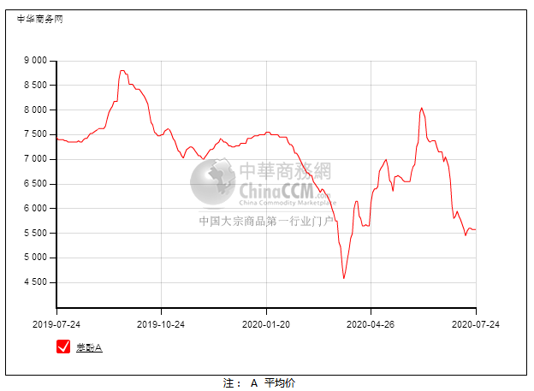

### 2.4、高桥石化苯酚价格走势图

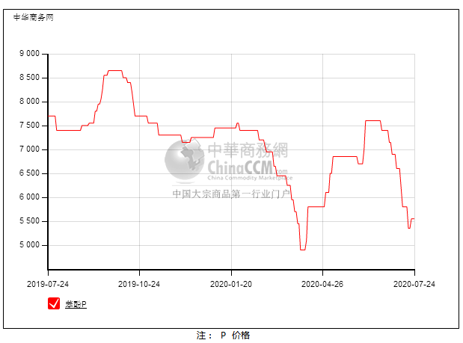

## 

## 苯酚行情分析及后市展望

**本周，国内苯酚市场僵持整理，临近月底持货商现货不多，合约量多已走完，港口卸货不畅，库存偏低，低出意愿不高，支撑尚可，下游需求无明显利好，多持谨慎观望态度。华东地区市场价格参考在5000-5100元/吨，华南地区市场价格参考在5200-5250元/吨，华北地区市场价格参考在5000-5100元/吨。**

**重点市场行情分述：**

**华东苯酚市场平稳运行。厂家挂牌价稳定，天津石化装置仍在提负，部分用户转至华东询盘，气氛有所回温，截止本周末，当地主流参考价格5000-5100元/吨附近。**

**华南地区苯酚市场波动不大，惠州忠信正常生产，供应平稳，下游双酚A行情走高，终端需求有所回升，截止本周末，当地主流参考价格5200-5250元/吨附近。**

**燕山周边地区苯酚市场僵持观望，天津石化装置恢复，现货仍不多，下游用户谨慎询盘，截止本周末，当地主流参考价格5000-5100元/吨附近盘整，实际交投不多。**

**后市预测：后续供应逐步提升，短线苯酚或走弱。**

# 二、丙酮周报

## 1、丙酮国际市场

|  |  |  |  |  |  |  |  |
| --- | --- | --- | --- | --- | --- | --- | --- |
| **日期** | **产品名称** | **国家/地区** | **价格类型** | **最低价** | **最高价** | **均价涨跌** | **价格单位** |
| 2020-07-21 | 丙酮 | 鹿特丹 | FOB | 922.5 | 923.5 | **19** | 美元/吨 |
| 2020-07-21 | 丙酮 | 西北欧 | FD | 909.5 | 910.5 | **10** | 美元/吨 |
| 2020-07-21 | 丙酮 | 美湾 | FOB | 899 | 909 | **0** | 美元/吨 |
| 2020-07-21 | 丙酮 | 中国 | CFR | 781 | 789 | **-50** | 美元/吨 |
| 2020-07-21 | 丙酮 | 东南亚 | CFR | 749 | 751 | **-55** | 美元/吨 |

## 2、丙酮国内市场

### 2.1、本周丙酮生产厂家出厂价

|  |  |  |  |  |  |  |
| --- | --- | --- | --- | --- | --- | --- |
| **产品名称** | **生产厂家** | **燕山石化** | **蓝星哈尔滨** | **高桥石化** | **吉林石化** | **天津石化** |
| 丙酮 | 2020/7/20 | 7600 | 7900 | 7600 | - | 7600 |
| 丙酮 | 2020/7/21 | 7600 | 7900 | 7600 | - | 7600 |
| 丙酮 | 2020/7/22 | 7600 | 7900 | 7600 | - | 7600 |
| 丙酮 | 2020/7/23 | 7600 | 7900 | 7600 | - | 7600 |
| 丙酮 | 2020/7/24 | 7600 | 7900 | 7600 | - | 7600 |

### 2.2、本周丙酮区域价格

|  |  |  |  |  |
| --- | --- | --- | --- | --- |
| **产品** | **日期** | **华东地区** | **华北地区** | **华南地区** |
| 丙酮 | 7月20日 | 7750 -7850 | 7650 -7700 | 7800 -8000 |
| 丙酮 | 7月21日 | 7400 -7500 | 7600-7650 | 7500-7600 |
| 丙酮 | 7月22日 | 7000-7050 | 7600-7650 | 7200-7300 |
| 丙酮 | 7月23日 | 6800 -7000 | 7600-7650 | 7000-7100 |
| 丙酮 | 7月24日 | 6800 -7000 | 7600-7650 | 7000-7100 |
| 较上周涨跌 | | ↓850/850 | ↓50/50 | ↓750/750 |

### 2.3、华东丙酮价格走势图

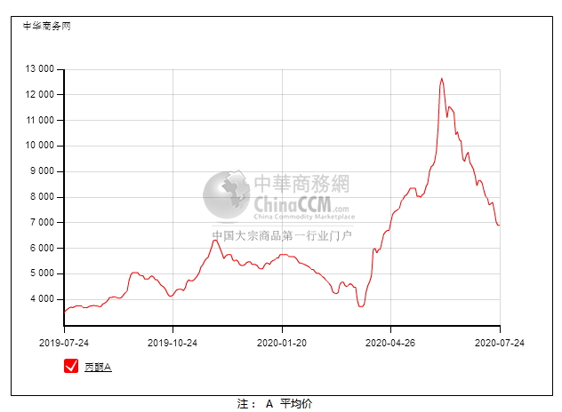

### 2.4、高桥石化丙酮市场价格走势图

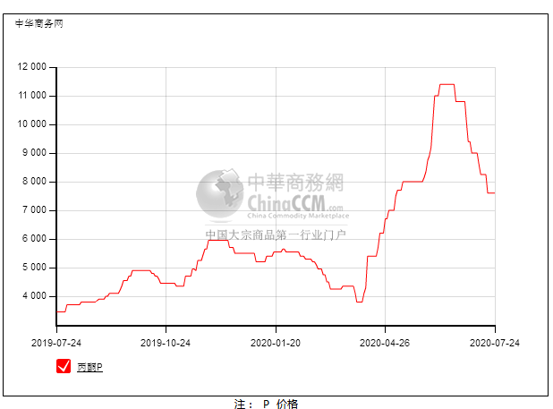

## 丙酮行情分析及后市展望

**本周，国内丙酮市场重心下滑，港口船货排队卸货，国内装置多已恢复正常运行，供应逐步提升中，且下游行情疲弱，询盘采购意向不高，商谈承压，交投僵持。华东地区参考价格6800-6900元/吨，华南地区参考价格7000元/吨，华北地区参多考价格7650元/吨。**

**重点市场行情分述：**

**华东丙酮市场清淡整理，昨日午后商谈重心宽幅下行，然船期推迟，库存偏低，贸易商出货压力不大，商谈暂稳，截止本周末，当地主流参考价格在6800-6900元/吨。**

**华南地区丙酮市场重心走低，惠州忠信装置平稳，供应正常，需求面利好不足，交投氛围偏淡，截止本周末，当地主流参考价格在7000元/吨附近。**

**燕山周边丙酮市场僵持观望，天津石化装置提负中，现货有限，然上周五华东厂家报价下调，华北调价受关注，截止本周末，当地主流参考价格在7650元/吨附近。**

**后市预测：短线丙酮仍将偏弱。**